LA SOCIETE DE CONSOMMATION :

Long Term Parking – Arman – 1982 – Nouveau réalisme

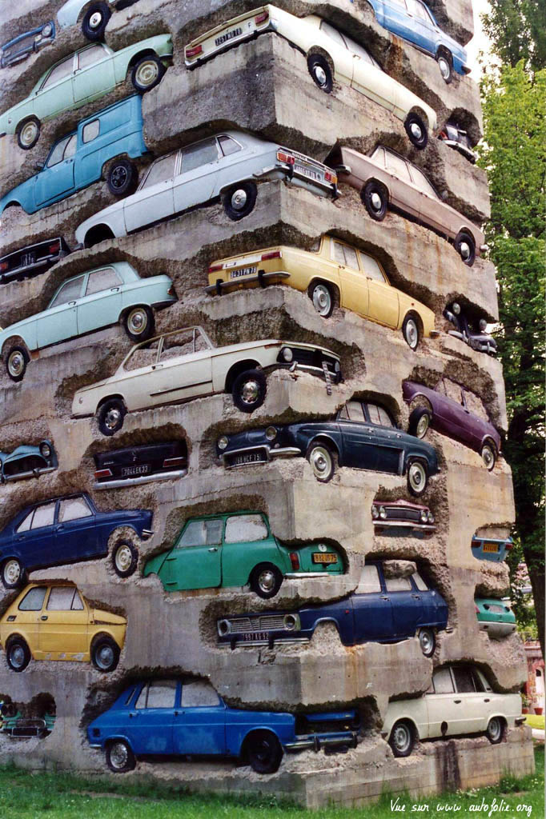

The caddie – Duane Hanson – 1970 – Pop Art

